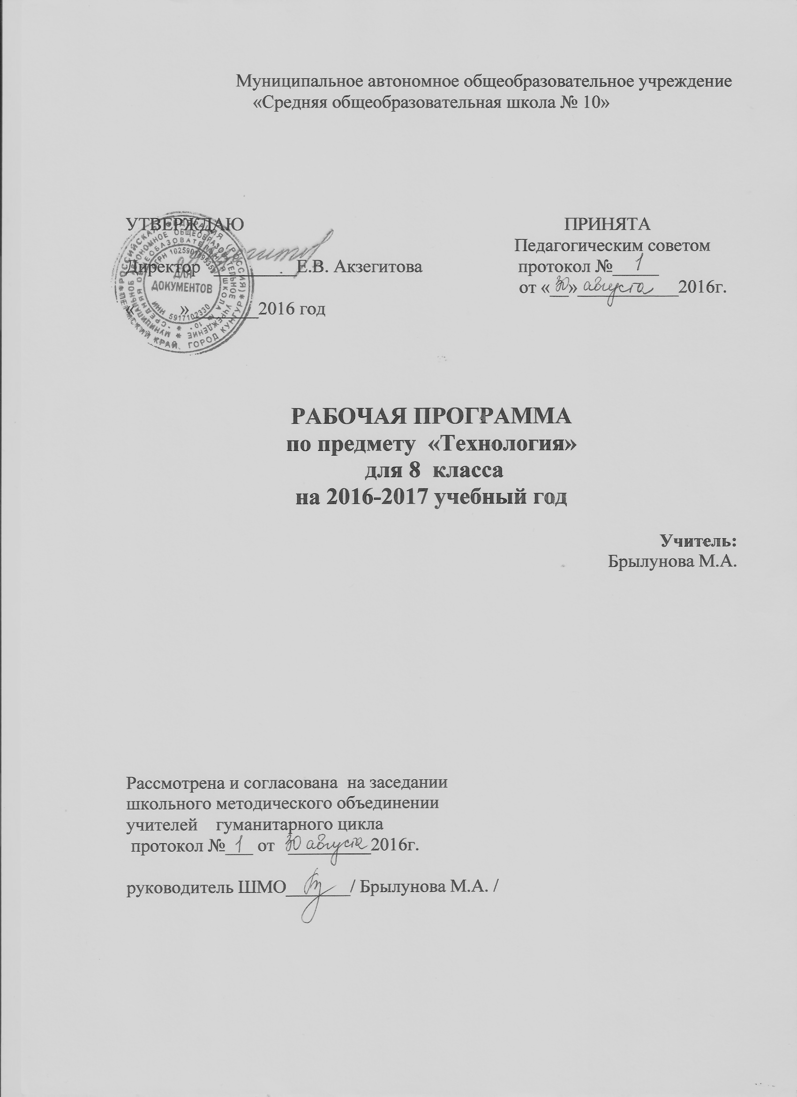

Тематическое планирование уроков в 8 классе
Количество часов -36
Вводное занятие(2ч.)
1.Содержание и задачи курса
Кулинария (10ч.)
1.Сервировка стола, составление меню. Упаковка и хранение продуктов в холодильнике
2. Общенародные праздники, расчёт себестоймости блюд.
3.День рождения, именины. Праздничный стол.
4.Изготовление подарка своими руками, подарочная упаковка.
5. Приготовление блюд по выбору учащихся, Изготовление оберега на удачу.
Интерьер жилого дома (2ч.)
1.Создание декоративных элементов гостиной: подхват для штор, панно и др. Практическая работа по выбору учащихся.
Уход за аксессуарами (2ч.)
1.Хранение и уход за аксессуарами. Мастер класс: завязать нашейный платок, галстук. Ювелирные изделия и уход за ними.
Лексикон моды (2ч.)
- История костюма. Тренды года. Стиль и силуэт. Работа с журналами мод.
Рукоделие (4ч.)
- Аппликация из кожи, меха, атласа и др. материалов.
- Декорирование одежды стразами, бусами. Подбор фурнитуры в зависимости от назначения модели.
Проектирование и изготовление лоскутного изделия (8ч.)
- Разработка эскиза и шаблона. Раскрой деталей.
- Сборка мелких деталей стачным швом.
- Сборка мелких деталей между собой.
- Окончательная обработка изделия.
Домашняя Экономика (6ч.)
- Бюджет семьи. Расходы на питание.
- Маркетинг и потребительская культура
- Резюме. Дресс код в одежде.

